Técnicas estendidas do saxofone e colaboração musical: uma perspectiva a partir da peça Pantomimas VIII de José Orlando Alves

MODALIDADE: COMUNICAÇÃO

SUBÁREA: Performance Musical

Jonatas Weima Cunha Angelim
UNIRIO –jonatas.weima@yahoo.com

Marco Túlio de Paula Pinto
UNIRIO – marco.pinto@unirio.br

Dilson Afonso Ferreira Florêncio
UFPB – dilsonflorencio@hotmail.com

Resumo: Este artigo traz uma breve contextualização sobre técnicas estendidas do saxofone e colaboração musical e, então, aborda esses dois pontos no relato de experiência sobre a composição da Pantomimas VIII, para flauta, saxofone e violoncelo, de José Orlando Alves. A peça é fruto da parceria colaborativa entre o autor deste trabalho e o compositor, no âmbito da pesquisa de doutorado em andamento que engloba este estudo, e constitui um reflexo das experimentações sobre diversas possibilidades idiomáticas do saxofone, a fim de proporcionar um maior vocabulário sonoro para o enriquecimento do discurso musical em prol da excelência do resultado artístico.

Palavras-chave: Saxofone, Técnicas Estendidas, Colaboração Musical, José Orlando Alves.

Extended Saxophone Techniques and Musical Collaboration: a Perspective from the piece Pantomimas VIII by José Orlando Alves

Abstract: This article provides a brief contextualization on extended saxophone techniques and musical collaboration and then addresses these two points in the experience report on the composition of Pantomimas VIII, for flute, saxophone and cello, by José Orlando Alves. The piece is the result of a collaborative partnership between the author of this work and the composer, within the scope of the doctoral research in progress that encompasses this study, and is a reflection of the experiments on various idiomatic possibilities of the saxophone, in order to provide a greater sound vocabulary for the enrichment of the musical discourse in favor of the excellence of the artistic result.

Keywords: Saxophone, Extended Techniques, Musical Collaboration, José Orlando Alves.

1. Introdução
O saxofone, criado num período Pós-Revolução Industrial e inserido no repertório de concerto numa época de grandes inovações nas artes, teve seu repertório e técnicas desenvolvidos quase que paralelamente ao desenvolvimento da música moderna. Apesar da existência de obras com saxofone ainda no século XIX, a grande produção da literatura de concerto veio a partir do século XX, estimulada pelo surgimento de grandes virtuoses, pela expansão das possibilidades técnicas e sonoras (graças também aos aprimoramentos físicos do instrumento ao longo do tempo) e pelo surgimento da colaboração musical compositor-intérprete.
Em concordância com Marques (2015), o uso das técnicas estendidas, desde a consolidação da composição instrumental a partir do Renascimento tardio e do início do século XVII, se tornou inerente a toda prática instrumental do Ocidente, pois deriva da experimentação de seus recursos em um processo natural. Contudo, a experimentação com novas técnicas instrumentais passou a ser muito mais intensa a partir do século XX, levando a um processo de sistematização e de utilização mais ampla dessas técnicas dentro do repertório de concerto, no intuito de potencializar o discurso musical em uma perspectiva diferente dos períodos anteriores, ou seja, no contexto do que denominamos música contemporânea.

2. Contextualizando técnicas estendidas do saxofone
Nos anos 1920, com sua inserção no jazz (INGHAM, 1998, p. 126), o saxofone se tornou cada vez mais popular, sendo utilizado nas chamadas Big Bands americanas e nas bandas militares. Nessa época, passaram a surgir os “efeitos sonoros” do instrumento (MARQUES, 2015, p. 12), que remetiam e imitavam situações do cotidiano e eram tocados pelos saxofonistas de forma jocosa e virtuosística, conferindo um caráter de humor a seus solos. Esses efeitos, abordados por Weber (1926) em seu libreto como “truques do saxofone e acrobacias”, tiveram como grande expoente o saxofonista americano Rudy Wiedoeft (1893 – 1940), que inspirou muitos outros artistas a explorarem as potencialidades técnicas do instrumento (SOBRINHO, 2013, p. 18).
Mesmo sendo utilizadas pelos saxofonistas desde o início do século XX, essas técnicas não usuais só passaram a ser incorporadas à música de concerto após uma sistematização didática, por meio de livros e métodos adotados nas escolas e conservatórios em que havia o ensino do saxofone. Portanto, o repertório moderno de saxofone só passou a utilizar as técnicas estendidas verdadeiramente a partir da segunda metade do século XX, com a só então sistematização do ensino dessas técnicas nas instituições através de livros e métodos, o que pode ser respaldado com a afirmação de Padovani e Ferraz: “[...] a expressão técnicas estendidas se tornou comum no meio musical a partir da segunda metade do século XX, referindo-se aos modos de tocar um instrumento ou utilizar a voz que fogem aos padrões estabelecidos principalmente no período clássico-romântico” (2011, p. 11).
Além disso, outro fator primordial para a expansão do uso das técnicas modernas do saxofone é a criação de repertório por compositores que se interessem em utilizar as possibilidades expandidas do instrumento. Entretanto, no repertório de concerto brasileiro saxofonístico, essa exploração vinha acontecendo de maneira consideravelmente escassa, se comparada ao repertório internacional consagrado da literatura.

3. Contextualizando colaboração musical
O processo colaborativo compositor-intérprete é uma interação de experiências em campos específicos em prol da excelência de um resultado artístico da obra musical e sua performance. Segundo Domenici (2010) esta prática tem sido comum na música de concerto nos últimos 50 anos, embora muito pouco tenha sido escrito sobre o assunto. Assim, em concordância com esta autora, o ponto de vista do compositor e do intérprete numa interação é assegurado não apenas no campo individual, mas também no campo social, e por serem atividades separadas em duas disciplinas com currículos próprios, composição e interpretação musical, visam desenvolvimentos e habilidades específicas, acumulam experiências distintas que resultam em percepções e sistemas de valores específicos. Logo, essa interação impacta de maneira significativa tanto a composição quanto a performance da obra. Reforçando esta ideia, Bittencourt (2018, p. 2) diz o seguinte: “O instrumentista pode contribuir com propostas para completar e estimular as ideias iniciais do compositor, antes mesmo da partitura ser escrita, elevando o trabalho de elaboração criativa do autor a outro patamar”.
Uma parte expressiva do repertório saxofonístico se desenvolveu ao longo do século XX, período o qual horizontes começaram a se expandir sobre as colaborações musicais entre intérpretes e compositores, o que nos leva a pensar o quanto as associações entre esses artistas ao redor do mundo estão presentes nessa literatura. Veremos aqui um exemplo prático desta interação através do relato da experiência sobre a parceria musical que foi desenvolvida junto ao compositor José Orlando Alves, da qual surgiu a peça Pantomimas VIII, na qual observaremos a aplicação de uma série de técnicas estendidas pensadas no contexto da colaboração.
Assim, considerando a relevância da atuação dos compositores na utilização das técnicas estendidas, que tende a ser enfatizada quando da colaboração musical junto aos intérpretes, vemos como primordial o estudo sobre o trabalho de compositores em atividade na música de concerto brasileira no cenário atual. Nesta perspectiva, consideramos essencial o trabalho de José Orlando Alves, que vem explorando cada vez mais a diversidade idiomática do saxofone. Ao estabelecer parceria com o intérprete, o compositor permite que se ampliem os horizontes da criação musical. Dessa forma, a produção composicional analisada neste trabalho pode elevar a literatura brasileira do instrumento, bem como potencializar as possibilidades idiomáticas deste em diversos níveis artísticos na performance musical no repertório de música brasileira contemporânea.

4. Colaboração e técnicas estendidas em Pantomimas VIII
O trabalho colaborativo, uma das atividades que movem o projeto de doutorado em andamento no qual este artigo se insere, que foi realizado junto ao compositor José Orlando Alves, trouxe como resultado a peça Pantomimas VIII, para flauta, saxofone e violoncelo, dedicada ao InterBrasilis Trio, integrado por Vladislaw Kreinski (flauta), Jonatas Weima (saxofone) e Glenda Carvalho (violoncelo). O grupo que inspirou a peça foi criado em 2020 com o intuito de realizar repertório camerísticos inédito para esta formação não convencional na música de concerto, encomendando obras originais em parceria com compositores e explorando as várias possibilidades idiomáticas dos instrumentos em questão, contribuindo, assim, para a construção de um repertório a fim de enriquecer suas respectivas literaturas. Embora fundado muito recentemente, os músicos do InterBrasilis Trio já realizavam performances musicais desde 2018, logo, o entrosamento artístico e o vínculo de amizade, que já existia anos antes, foram essenciais para a consolidação da formação, pois contribuem positivamente no fazer musical.

A peça composta integra o ciclo das pantomimas, é a oitava peça desse ciclo. Como se fosse uma suíte, o ciclo das Pantomimas se subdivide em pequenas peças, conectadas por gestos específicos, na sua maioria, sempre com a ideia de movimento (marcha, valsa, pick, promenade, etc.). A questão do gesto composicional é bastante explorada em todo o ciclo, muito relacionado (o gesto) com a própria definição de pantomima (representação de uma história exclusivamente através de gestos, expressões faciais e movimentos). Os gestos estão presentes na introdução e reaparecem nas outras pequenas peças que integram as Pantomimas VIII, propiciando uma certa unidade no discurso musical. (ALVES, 2021).

A peça Pantomimas VIII, que é um conjunto, não de movimentos, mas de 6 pequenas peças ou miniaturas, foi encomendada pelo autor deste trabalho por duas razões: a primeira, foi para realizar um estudo artístico e experimental com as técnicas estendidas do saxofone, através do trabalho colaborativo dentro da pesquisa de doutorado em andamento; a segunda, foi uma motivação artística a fim de criar repertório para o InterBrasilis Trio e realizar performances de novas obras contemporâneas, contribuindo assim para a literatura moderna brasileira dos instrumentos do grupo e, neste caso, especialmente do saxofone. É interessante observar que a proximidade deste pesquisador com o compositor (por já ter tido a oportunidade de ser seu aluno, ver de perto sua competência profissional e ter mantido um vínculo de amizade) foi um fator positivo para a interação colaborativa, pois contribuiu para o acesso e comunicação.
Queremos destacar que, para efeito deste estudo, as considerações instrumentais que serão apresentadas sobre a obra em questão, focam exclusivamente no saxofone. O ponto inicial desse processo foi a exploração das técnicas estendidas a fim de ampliar o uso de maiores possibilidades idiomáticas no repertório de concerto brasileiro para o instrumento, pois acreditamos que um maior leque de recursos sonoros contribui para potencializar o discurso musical, o que enriquece as práticas interpretativas.
Durante o período em que o compositor trabalhou na Pantomimas VIII, foram realizados diversos contatos e compartilhamentos de informações por meio eletrônico (vídeos de experimentos técnicos, por exemplo) com as seguintes finalidades: experimentar técnicas estendidas a serem utilizadas na composição, limite de velocidade na realização de determinados gestos, dinâmicas específicas para as diversas regiões da tessitura do saxofone, dedilhados específicos e articulações. Além desse trabalho de experimentação e de reconhecimento das habilidades específicas do instrumento, foram consideradas também características e habilidades do intérprete no saxofone, propiciando a realização de uma peça com um caráter específico. Em entrevista a esta pesquisa o compositor fala sobre a colaboração:

A participação do saxofonista Jonatas Weima foi determinante para a composição da peça. Primeiro, devido ao estímulo inicial, no sentido de solicitar a composição de uma peça inédita para futura interpretação, ampliando o repertório brasileiro com mais uma peça para formação de câmara com a participação do saxofone. Segundo, no decorrer do processo composicional, estimulando a inclusão de técnicas instrumentais específicas e idiomáticas para o saxofone como, por exemplo o "slap tongue", vários multifônicos e determinados glissandos e portamentos. (ALVES, 2021)

A primeira técnica estendida do saxofone a aparecer é o slap tongue no início da primeira peça, já no quarto compasso, como podemos ver na figura 1. O compositor faz uso deste efeito com a intenção de combiná-lo com os pizzicatos do violoncelo, devido à proximidade de sonoridade. Esta combinação foi uma das proposições feitas no processo colaborativo, onde mostramos ao compositor como os slaps no saxofone podem se assemelhar em som e timbre com os suaves pizzicatos simples e até mesmo com os mais agressivos ou vigorosos “pizzicato Bartók” dos instrumentos de corda. Alves mostrou interesse pela ideia, tanto que o slap tongue é a técnica estendida do saxofone mais utilizada na composição, e ele fez uso desse recurso de maneira ritmicamente complementar entre os instrumentos por recorrentes vezes ao longo da obra. Observando o mesmo trecho na figura 2, extraído da grade, vemos que um instrumento quase sempre articula a nota, em pizzicato ou slap, na pausa do outro, em outras palavras, enquanto um articula no tempo forte ou parte forte do tempo, o outro articula no fraco ou na parte fraca, contratempo. Nesse contexto, após experimentações ao longo das práticas interpretativas dos ensaios do trio, ficou claro que o saxofonista precisará buscar uma aproximação na duração, intensidade e timbre com o violoncelo, optando por um slap menos percussivo, mais suave e com mais ressonância e definição de altura em cada nota para que os dois instrumentos soem em equilíbrio.

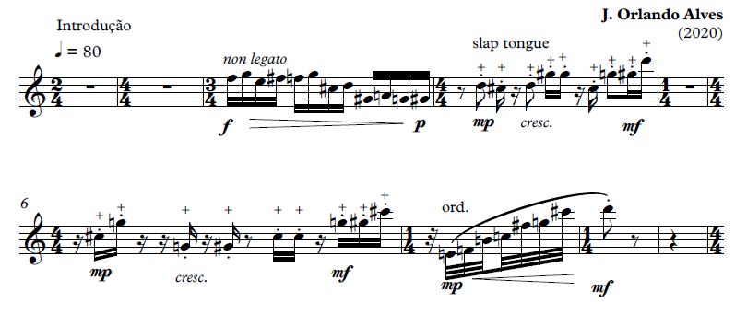

Figura 1: Introdução, parte de saxofone, comp. 1 – 8
Fonte: (ALVES, 2020a, p.1).

Em relação ao parâmetro de dinâmica, podemos ver na figura 2, que o compositor escreveu as nuances de maneira estratégica de acordo com as propriedades físicas dos instrumentos, de forma que o saxofone, por ter a grande potência sonora de um híbrido com características dos instrumentos de metal, não se sobrepusesse à projeção do violoncelo, que, por sua vez, aparece sempre um degrau de intensidade acima. Entretanto, como já mencionamos, o efeito final deve ser de equilíbrio de dinâmica entre os dois instrumentos.
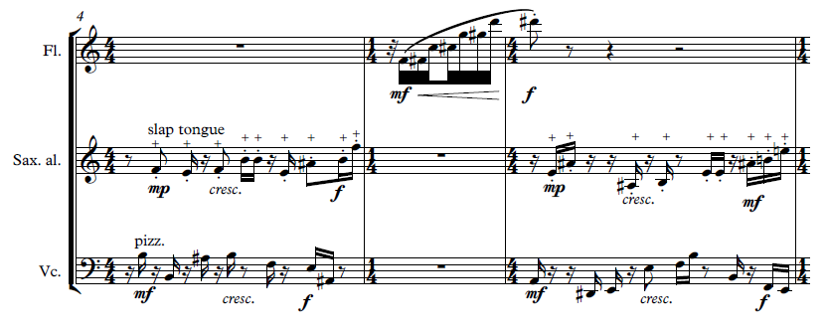
Figura 2: Introdução, grade sem transposição, comp. 4 – 6
Fonte: (ALVES, 2020b, p.1).

O recurso, que é perceptivelmente o mais explorado, reaparece para o saxofone sempre com o mesmo gesto ou motivo musical ao longo da obra inteira, exceto na segunda e na terceira miniaturas. A primeira, intitulada como Introdução, é caracterizada pela grande utilização dos slaps, como visto nos trechos das figuras 1 e 2; a quarta, chamada de Interlúdio ‘estranho’, faz uma reapresentação do motivo apenas nos compassos 55 e 58 de maneira fragmentada, como podemos observar na figura 3; na quinta e sexta miniaturas os slaps reaparecem com os mesmos gestos apresentados na primeira, porém, agora não mais fragmentados, como podemos ver no exemplo da figura 4. Alves utiliza o slap tongue, sempre nas regiões adequadas (grave e médio), com poucas notas próximas às regiões agudas, em andamentos confortáveis e sem grandes mudanças abruptas com outras articulações, viabilizando uma perfeita execução deste artifício por parte do intérprete.

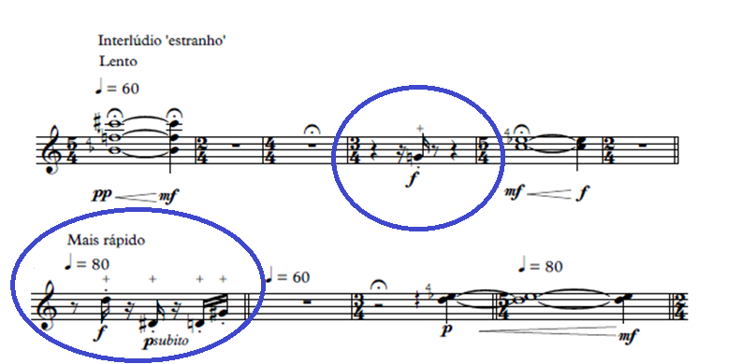

Figura 3: Interlúdio ‘estranho’, parte de saxofone, comp. 52 – 61
Fonte: (ALVES, 2020a, p.3).

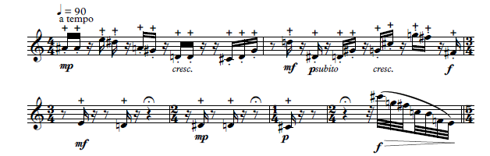
Figura 4: Final, parte de saxofone, comp. 122 – 123
Fonte: (ALVES, 2020a, p.7).

A próxima técnica do saxofone que o compositor utiliza é o frulatto, que aparece apenas em dois momentos específicos. No penúltimo compasso da primeira miniatura (figura 5), em que a voz do saxofone faz uma imitação do gesto rítmico executado pela flauta no início da música, a técnica é usada de maneira alternada entre eles ao reproduzir este efeito, tão comum daquele instrumento (SOBRINHO, 2013, p. 41). E no penúltimo compasso da última miniatura (figura 6), quando o saxofone tem agora o frulatto simultaneamente com a flauta, o que gera um novo timbre sobre ele. Alves usa esta técnica com muita parcimônia, de maneira confortável para o intérprete, contribuindo consequentemente para um bom resultado sonoro.

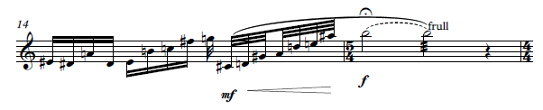

Figura 5: Introdução, parte de saxofone, comp. 14 e 15
Fonte: (ALVES, 2020a, p.1).
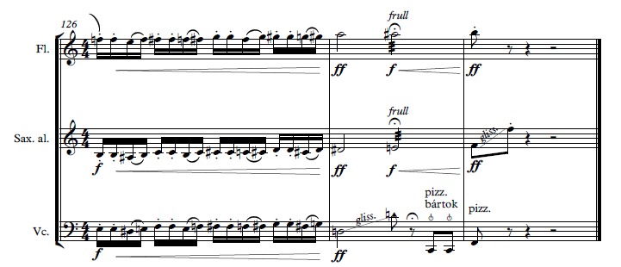
Figura 6: Final, grade sem transposição, comp. 126 – 128
Fonte: (ALVES, 2020b, p.15).

Em Coral, segunda miniatura, observamos frases com muitas fermatas ininterruptas, além de outras demasiadamente longas (mostradas na figura 7), se observarmos do ponto de vista da técnica convencional. Temos a impressão de que o compositor quer transmitir uma ideia de ininterrupção musical, como se fosse um órgão executando as vozes de um coral e, para isso, ele aproveita o recurso da respiração circular na parte do saxofone para criar linhas longas, semelhantes a um baixo contínuo. Alves faz isso pensando em uma das habilidades específicas do intérprete que comissionou a peça, o que foi discutido no processo colaborativo para a composição. Não é impossível realizar esses trechos sem fazer uso da respiração contínua, porém, foi observado nas experimentações durante as práticas interpretativas, que dessa maneira o saxofonista é levado a uma considerável exaustão, causando desconfortos que podem interferir na qualidade da performance, logo, o uso da técnica viabiliza uma maior fluência na execução e contribui para um melhor resultado artístico.
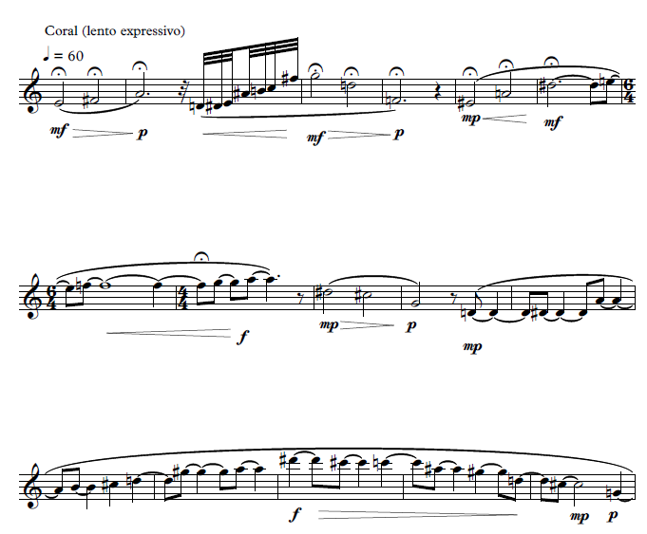

Figura 7: Coral, parte de saxofone, comp. 17 – 32
Fonte: (ALVES, 2020a, p.2).

A quarta miniatura, Interlúdio ‘estranho’, é caracterizada por utilizar o saxofone quase como um instrumento harmônico através da técnica estendida dos multifônicos (figura 8). Diferente da segunda miniatura, Coral, em que a/o violoncelista realiza uma base harmônica através de acordes por conseguir executar várias notas simultaneamente, no Interlúdio, em contraste, o violoncelo não desempenha esta função, ficando a cargo do saxofone. Devido às fortes dissonâncias causadas pelos clusters e quartos de tom que os multifônicos apresentam no gral, o compositor obtém a sonoridade “estranha” que ele busca alcançar para caracterizar esta miniatura. Observamos que Alves utiliza dinâmicas específicas para cada multifônico, sempre dentro das orientações e exemplificações técnicas do processo colaborativo, que foram baseadas nas experimentações práticas e em material bibliográfico compartilhado, tornando a realização dos efeitos sempre muito idiomática. Esta técnica só acontecerá novamente e de maneira breve na última miniatura da peça, na qual o multifônico que encerra o Interlúdio ‘estranho’ é repetido somente no compasso 110, como forma de recapitulação, assim como acontece com diversos outros gestos nas miniaturas anteriores.

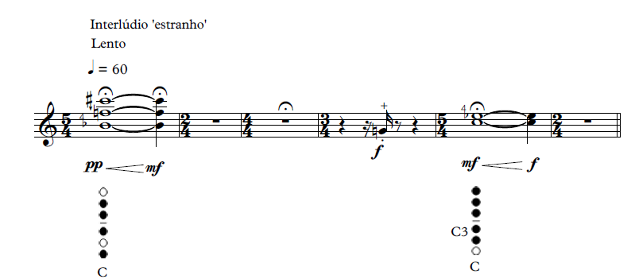

Figura 8: Interlúdio ‘estranho’, parte de saxofone, comp. 52 - 61
Fonte: (ALVES, 2020a, p.4).

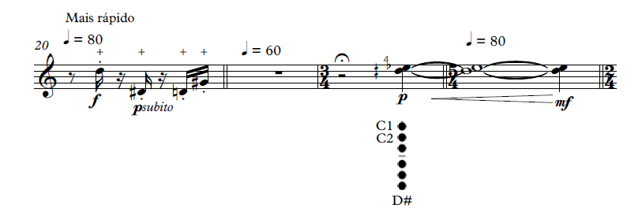
Ainda no Interlúdio ‘estranho’ observamos um uso bem breve da técnica dos overtones (figura 9), como forma de alcançar um novo efeito timbrístico para o conjunto neste trecho. O Fa#4 do compasso 64 pode ser emitido na posição do Si2, como segundo harmônico de sua série; e o Lá#4 é o terceiro harmônico da posição do Sib/Lá# 2.

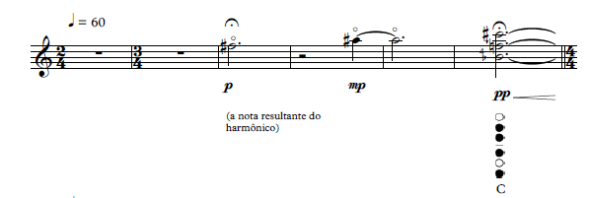
Figura 9: Interlúdio ‘estranho’, parte de saxofone, comp. 62 ao 67
Fonte: (ALVES, 2020a, p.4).

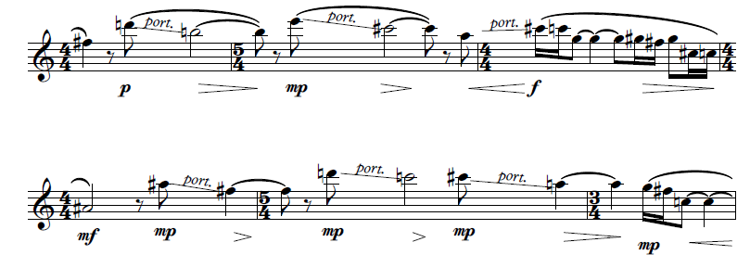
Na quinta miniatura, Promenade, aparece o portamento, que é mais uma técnica estendida do saxofone. É um efeito particularmente complicado para o instrumento, talvez por conta do seu sistema de chaves, mas aqui, após algumas experimentações e considerações sobre os primeiros envios da peça por parte do compositor para nossos estudos, ele o utiliza entre intervalos que facilitam sua execução, optando por escrever na região aguda, como pode ser visto no trecho da figura 10, por ser muito mais maleável em se tratando de manipulação das alturas dos sons. Além disso, as chaves dos intervalos com as quais se realizam os portamentos solicitados na peça, facilitam sua execução por meio da mudança gradativa de acionamento destas, abaixando-as ou levantando-as lentamente da nota inicial até a nota final. Por exemplo, no compasso 79, o portamento que conecta o Ré5 ao Si4, pode ser realizado abaixando a chave C1, acionada pela parte interna da mão esquerda, de maneira gradativa até atingir o Dó#5, em seguida fazendo o mesmo processo com a chave 2 na mão esquerda até o Dó5 e, finalmente, repetindo o movimento na transição da chave 2 para a 1 até finalmente atingir o Si4. Todo este processo é auxiliado pela flexibilização de embocadura, de maneira que as alturas transitem sem que os sons intermediários sejam articulados. Vale observar que a realização da técnica entre mudanças de registros, principalmente envolvendo médio e grave, e intervalos mais amplos, pode dificultar este procedimento ou até mesmo inviabilizá-lo.

Figura 10: Promenade, parte de saxofone, comp. 79 – 84
Fonte: (ALVES, 2020a, p.5).

Após esta pequena análise técnica sobre a Pantomimas VIII de José Orlando Alves, pudemos observar como a exploração dos diversos recursos sonoros do saxofone podem contribuir para o enriquecimento artístico musical. As técnicas estendidas foram pensadas dentro do processo colaborativo de forma que o instrumentista pudesse realizá-las em equilíbrio com os recursos convencionais do instrumento, tendo ao alcance uma obra sem absurdos de exequibilidade e ao mesmo tempo destacando a sua versatilidade. Os trechos que parecem ser de difícil realização são, na verdade, conduzidos por recursos integrados naturalmente ao discurso musical e, portanto, nunca soam como efeitos extravagantes que sobressaiam ou que passem a impressão de que a música foi estruturada a partir deles.

5. Considerações finais
Acreditamos que o trabalho dos compositores brasileiros para saxofone na música de concerto utilizando as suas diversas possibilidades idiomáticas, especialmente as técnicas estendidas, pode elevar a literatura brasileira contemporânea do instrumento através da expansão desse tipo de trabalho, uma vez que a produção nacional ainda não apresenta grande destaque nessa vertente se comparada ao repertório internacional.
Observamos que o trabalho de colaboração, a partir do que foi colocado em prática neste estudo, permite que o compositor adquira uma compreensão mais profunda do instrumento, bem como das particularidades do instrumentista, o que ocasiona grande influência no resultado final. Assim, além de um maior conhecimento específico envolvido na elaboração, ao considerar as especificidades do intérprete, permite-se que ele faça parte do processo criativo em diversos momentos da construção da obra.

Referências

ALVES, José Orlando. Performance Colaborativa e Técnicas Estendidas do Saxofone. Entrevista concedida a Jonatas Weima C. Angelim. Rio de Janeiro, 13 mar. 2021.
ALVES, José Orlando. Pantomimas VIII; flauta, saxofone alto e violoncelo. João Pessoa: editoração de José Orlando Alves, 2020a. 1 partitura (7 p.). Saxofone.
ALVES, José Orlando. Pantomimas VIII; flauta, saxofone alto e violoncelo. João Pessoa: editoração de José Orlando Alves, 2020b. 1 partitura (7 p.). Grade.
BITTENCOURT, Pedro Sousa. Performance Musical como Rede Colaborativa e Dinâmica. In: CONGRESSO DA ASSOCIAÇÃO NACIONAL DE PESQUISA E PÓS-GRADUAÇÃO EM MÚSICA, 28., 2018, Manaus. Anais... Manaus: Universidade Federal do Amazonas, 2018.
COSTA, Tiago António Nunes da. Música Contemporânea para Saxofone no Ensino Secundário. 2011. 74f. Dissertação (Mestrado em Música) – Universidade de Aveiro, Aveiro, 2011.
DOMENICI, Catarina L. O Intérprete em colaboração com o compositor: uma pesquisa autoetnográfica. In: CONGRESSO DA ASSOCIAÇÃO NACIONAL DE PESQUISA E PÓS-GRADUAÇÃO EM MÚSICA, 20., 2010, Florianópolis. Anais... Florianópolis: Universidade do Estado de Santa Catarina, 2010, p. 1142-1147.

EASTON, Jay C. Extended Techniques for Saxophone. Disponível em: http://www.baxtermusicpublishing.com/samples/books/easton_excerpt4.pdf. Acesso em: dezembro de 2019.
INGHAM, R. Jazz and the saxophone. In: INGHAM, R. The Cambridge companion to the saxophone. Cambridge: Cambridge University Press, 1998. p.125–152.
LONDEIX, Jean-Marie. Hello! Mr. Sax ou Paramètres du Saxophone. Paris: Editions musicales, 1989.
MARQUES, Kleber Dessoles. Técnicas Estendidas para Saxofone em Obras Compostas por Meio de Colaboração Compositor-Intérprete. 2015. 61 f. Dissertação (Mestrado em Música) - Universidade Federal do Rio Grande do Norte, Natal, 2015.
PADOVANI, José Henrique; FERRAZ, Silvio. Proto-História, Evolução e Situação Atual das Técnicas Estendidas na Criação Musical e na Performance. Revista Música Hodie, Goiânia, v.11, n.2, p. 11 – 35, 2011.
SOBRINHO, Jasson Andre Ferreira. O Processo Contemporâneo de Composição para Saxofone: a utilização das técnicas estendidas. 2013. 169f. Dissertação (Mestrado em Música) – Universidade Federal de Mato Grosso, Cuiabá, 2013.
TAYLOR, Matthew J. Teaching Extended Techniques on the Saxophone: A Comparison of Methods. University of Miami. Scholarly Repository – Open Access Dissertations 05/08/2012.
WEBER, Henri. Sax Acrobatix. New York: Belwin, 1926.

“Em suma, entendemos a música contemporânea como a música erudita dos séculos XX e XXI, feita após os movimentos impressionista e regionalista. Pode-se dizer ainda que músicas contemporâneas são aquelas cujo compositor encontra-se ainda vivo na época do locutor” (COSTA, 2011, p.14).
Slap tongue refere-se a “um efeito percussivo criado pelo som da palheta retraindo e batendo na boquilha” (TAYLOR, 2012 p. 15). Isso acontece quando o instrumentista pressiona a parte média da língua na palheta, faz uma sucção, gera um vácuo, puxando-a e em seguida liberando-a, fazendo com que ela bata na boquilha gerando uma ressonância.
Frulatto, também conhecido como flutter-tonguing, é um tipo de tremolo que se assemelha ao rufo de instrumentos de percussão, produzido pela batida rápida da ponta da língua na palheta ao se pronunciar, por exemplo, uma sílaba “rrrrrr”, “trrrrr” ou “drrrrr” ou entoando “rrrrrrr” com a garganta como se fosse um gargarejo (LONDEIX, 1989, p. 45).
Respiração circular (ou respiração contínua) trata-se de uma técnica em que o instrumentista executa uma determinada nota (ou uma frase musical ininterrupta) e respira ao mesmo tempo (SOBRINHO, 2013, p. 35). “Esta técnica consiste em tocar ao passo que se infla as bochechas, em seguida esvaziando esse ar enquanto os pulmões são inflados ao respirar simultaneamente pelo nariz” (LONDEIX, 1989, p.82).
Multifônico é um recurso em que se executa um “acorde” no instrumento de sopro, diferente dos padrões tonais devido às fortes dissonâncias causadas pelos quartos de tom e até mesmo pelos clusters gerados. Para obtê-lo, utiliza-se uma combinação específica de digitação combinada à uma alteração na coluna de ar.
Overtones são os chamados harmônicos, ou seja, sons parciais derivados de um som fundamental que gera a série harmônica. No saxofone, não diferente dos demais instrumentos de sopro, em uma mesma posição de chaves é possível atingir notas da série harmônica. Raschér (1977) diz que a produção de um overtone é resultado de um delicado ajuste de embocadura combinado a um completo controle do fluxo de ar.
Portamento é a transição de uma nota para outra em que a frequência de altura vai sendo alterada de maneira não temperada a partir do som inicial até o som de chegada e, diferente da execução do glissando, em que ouvimos uma sucessão rápida de várias notas, no portamento o som “desliza” continuamente.

